ГОСУДАРСТВЕННОЕ УЧРЕЖДЕНИЕ

ВЫСШЕГО ПРОФЕССИОНАЛЬНОГО ОБРАЗОВАНИЯ

«БЕЛОРУССКО-РОССИЙСКИЙ УНИВЕРСИТЕТ»

Кафедра «Автоматизированные системы управления»

РАЗРАБОТКА WEB-ПРИЛОЖЕНИЯ (САЙТА) ОНЛАЙН ДОСКИ ОБЪЯВЛЕНИЙ

Курсовая работа

по дисциплине «Интернет технологии и веб-программирование»

КР 1-53 01 02.10032715.11 ПЗ

Исполнитель ______________ Микалуцкий Д.В., АСОИ-211

(подпись)

Руководитель ______________ Выговская Н.В.

(подпись)

Дата допуска к защите _____________

Дата защиты _____________

Оценка _____________

Могилев 2024

Содержание

Введение 4

1 Анализ предметной области и постановка задачи 5

1.1 Анализ предметной области 5

1.2 Постановка задачи 5

2 Разработка структуры страниц 7

2.1 Выбор и обоснование метода построения структуры страницы 7

2.2 Выбор и обоснование доступа к содержимому страницы 7

2.3 Разработка логической структуры главной страницы 7

3 Разработка страниц 8

3.1 Разработка шапки страницы 8

3.2 Разработка меню навигации по сайту 8

3.3 Настройка компонентов взаимодействия с базой данных 8

4 Разработка структуры приложения и динамического содержимого страниц 9

4.1 Разработка каскадных таблиц стилей CSS 9

4.2 Разработка бизнес-логики работы с базой данных (добавление, изменение, удаление и выборка данных) 9

4.3 Разработка бизнес-логики, обработки xml – документов (если есть) 9

4.4 Разработка подсистемы взаимодействия клиентского и серверного компонентов 9

5 Тестирование сайта 10

Заключение 11

Список использованных источников 12

Приложение (информационное) Код программы 13

Введение

1. Анализ предметной области и постановка задачи
   1. Анализ предметной области

Онлайн доски объявлений — это платформы, которые предоставляют пользователям возможность публиковать, просматривать и находить объявления о товарах, услугах, вакансиях и новостях. Основной целью таких веб-приложений является создание удобного и быстрого способа коммуникации между продавцами и покупателями, арендодателями и арендаторами и так далее.

Основные цели:

* Простота использования: пользователи должны легко публиковать объявления и находить интересующие их товары и услуги;
* Поисковая доступность: система должна предоставлять удобные фильтры и поисковые инструменты для точного нахождения нужных объявлений;

Стандартная структура онлайн досок объявлений включает в себя следующие компоненты:

* Регистрация и авторизация пользователей. Позволяет создавать учетные записи, что дает доступ к функционалу размещения объявлений и взаимодействию с другими пользователями.
* Публикация объявлений. Пользователь может добавить объявление, указав ключевые параметры, такие как категория, цена, описание и фотографии.
* Категории и фильтры. Все объявления обычно структурированы по категориям (недвижимость, транспорт, работа и т. д.), с возможностью применения фильтров по различным критериям (цена, местоположение, дата добавления).
* Поисковая система. Позволяет находить нужные объявления по ключевым словам, регионам и категориям.

Для разработки онлайн доски объявлений важно изучить популярные решения, такие как Куфар и Doska.by. Куфар — крупнейшая белорусская платформа, ориентированная на локальный рынок. Она отличается простотой интерфейса и поддержкой мобильных приложений, предлагая пользователям базовые фильтры и возможности для поиска и размещения объявлений. Doska.by также представляет собой локальную платформу с более простым функционалом и отсутствием мобильного приложения, что делает её менее гибкой, но подходящей для пользователей, ориентированных на конкретные регионы.

* 1. Постановка задачи

Целью данной курсовой работы является разработка веб-приложения онлайн доски объявлений, которое позволит пользователям публиковать, редактировать, искать и просматривать объявления о товарах, услугах, вакансиях и новостях. Приложение должно обеспечивать удобный и интуитивно понятный интерфейс, поддерживать основные функции взаимодействия между пользователями.

Задачи разработки включают:

* Реализацию функционала регистрации и авторизации пользователей, обеспечивающего сохранность личных данных;
* Разработку интерфейса для публикации объявлений с возможностью добавления описаний, изображений, цен и других характеристик;
* Внедрение системы категорий и фильтров для упрощенного поиска объявлений, а также инструментов сортировки и фильтрации по различным параметрам;
* Создание системы модерации и контроля содержания объявлений для удаления спам-контента или мошеннических предложений с помощью интерфейса веб-приложения.

Функциональные возможности сайта изображены на рисунке 1.

Онлайн доска объявлений

User

Подать

объявление

Открыть

объявление

Найти

объявление

1. Диаграмма вариантов использования

Макет сайта изображён на рисунке 2.

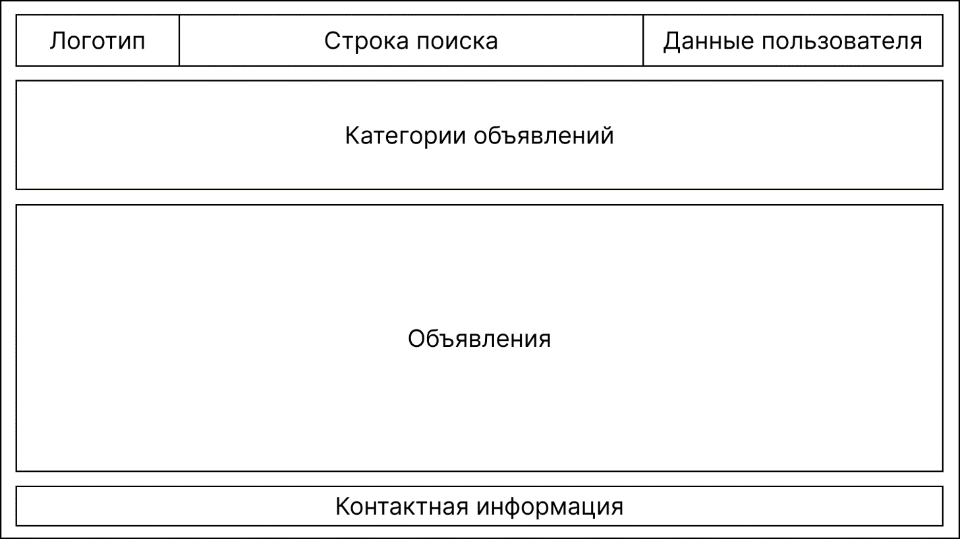

1. Макет сайта

Для создания клиентской и серверной части приложения будут использоваться ASP.NET в сочетании с HTML и CSS, а для хранения данных — MS Access

1. Разработка структуры страниц
   1. Выбор и обоснование метода построения структуры страницы
   2. Выбор и обоснование доступа к содержимому страницы
   3. Разработка логической структуры главной страницы
2. Разработка страниц
   1. Разработка шапки страницы
   2. Разработка меню навигации по сайту
   3. Настройка компонентов взаимодействия с базой данных
3. Разработка структуры приложения и динамического содержимого страниц
   1. Разработка каскадных таблиц стилей CSS
   2. Разработка бизнес-логики работы с базой данных (добавление, изменение, удаление и выборка данных)
   3. Разработка бизнес-логики, обработки xml – документов (если есть)
   4. Разработка подсистемы взаимодействия клиентского и серверного компонентов
4. Тестирование сайта

Заключение

Список использованных источников

1. **Антонов**, А.В. Системный анализ: Учебник для вузов / А.В. Антонов. - М.: Высшая школа, 2008. - 454 c.
2. **Белоусова**, Г.С. Линейное программирование. Учебное пособие. -Красноярск: Наука, 1975. -107 с.
3. **Габасов**, Р.И. Кириллова Ф.М., Методы линейного программирования. Минск: Наука. 1977. -174 с
4. **Васильев**, А. Н. C#. Объектно-ориентированное программирование. Учебный курс / А. Н. Васильев. – СПб.: Питер, 2012. – 320 с.: ил.
5. **Дейтел**, П. Как программировать на Visual C# 2012 / П. Дейтел. – М.: Питер, 2014. – 748 c.
6. **Павловская**, Т. А. С#. Программирование на языке высокого уровня: учебник для вузов / Т. А. Павловская. – СПб.: Питер, 2007. – 432 с.: ил.
7. **Зиборов**, В.В. Visual C# 2012 на примерах / В.В. Зиборов. – М.: БХВ-Петербург, 2013. – 480 c.

Приложение  
(информационное)  
Код программы